漕桥小学 “大家访”活动记录表（2021.3）
学校：漕桥小学
教师姓名 | 徐洁 | 班级 |  | 二（3）
家长姓名 | 钟丹丹 |  | 学生姓名 | 李洪宇
家访时间 | 2021.4.13 |  | 家访形式 | 上门家访
家庭详细住址 | 安和巷100号 |  | 联系电话 | 15165889752
学生情况（包括学生在校情况，家庭情况等） | 有一个哥哥，父母对孩子学习比较关心
家访  过程  详细  记录 | - 介绍学校简介，发放宣传手册  - 询问学生在家情况：在家比较听话，孩子有些内向，不太爱讲话。  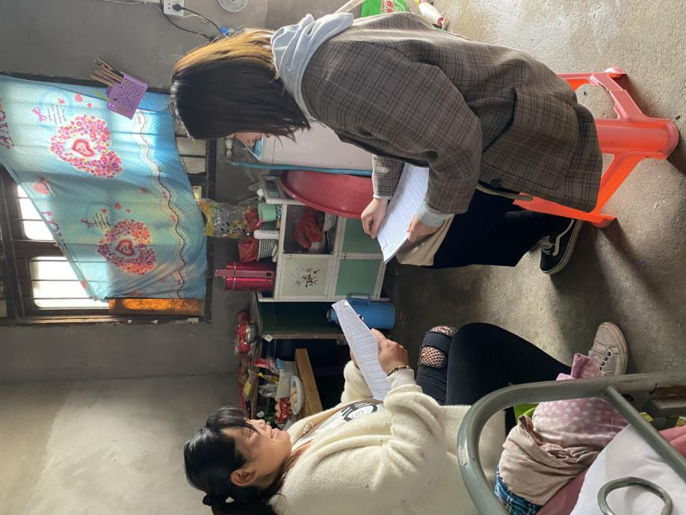  3.告知家长学生在校情况：学习成绩良好，课堂上很专注，但内向，不爱举手发言。
家长  诉求 | 暂无诉求。

家长签名：钟丹丹

